|  |  |
| --- | --- |
| BJERK4 | **Bjerkreim**  **kommune** |

***Saksframlegg***

|  |  |
| --- | --- |
| Vår ref. | 25/45 - 1 |
| Saksbeh. | Sander Huslende Alfredsen, skogbrukssjef |
| Dato | 13.02.2025 |

|  |  |  |
| --- | --- | --- |
| **Saksnr.** | **Utvalg** | **Møtedato** |
| 010/25 | LMT-utvalet | 04.03.2025 |

# Forskrift om meldeplikt ved hogst over 4 dekar i barskog i Bjerkreim kommune

**Kommunedirektøren sitt forslag til vedtak:**

Bjerkreim kommune legger forskrift om meldeplikt ved hogst i produktiv barskog over 4 dekar, ut på høring med 6 ukers høringsfrist.

## LMT-utvalet 04.03.2025

**Behandling**

Kommunedirektøren sitt forslag ble enstemmig vedtatt.

### LMT - 010/25 vedtak

Bjerkreim kommune legger forskrift om meldeplikt ved hogst i produktiv barskog over 4 dekar, ut på høring med 6 ukers høringsfrist.

____________________________________________________________________

**Saken gjelder / sammendrag:**

I henhold til § 11 i Lov om skogbruk (Skogbrukslova) har kommunen mulighet til å innføre meldeplikt om hogst:

*«Når det er nødvendig for å halde kontroll med at lova blir følgt, kan kommunen eller anna skogbruksstyresmakt gjere vedtak om at skogeigarar skal ha plikt til å melde inn planar om hogst og tiltak knytt til forynging og stell av skog. Denne meldeplikta kan gjelde ein eller fleire skogeigarar i heile eller delar av kommunen.*

*Meldinga skal vere skriftleg og gi opplysningar om dei planane eigaren har for hogst eller tiltak. Meldinga skal sendast til kommunen seinast 3 veker før hogsten eller tiltaket skal setjast i verk».*

Skogbrukslova § 6 1. ledd sier følgende om foryngelsesplikten etter hogst *«Skogeigaren skal sørgje for tilfredsstillande forynging etter hogst, og sjå til at det er samanheng mellom hogstform og metode for forynging. Nødvendige tiltak for å leggje til rette for forynging skal setjast i gang innan 3 år etter at hogsten er skjedd».*

En sammenstilling av resultatene fra resultatkartleggingen i Rogaland fra 2011 - 2023 viser at Rogaland har et betydelig tap av produksjonsskog. Nedbyggingen av produksjonsskog har blitt en varig trend. 50 % av hogstarealene blir avskoget eller er uten aktive tiltak for ny skogproduksjon. I tillegg kommer arealer som er forsøkt tilplantet, men ikke tilfredsstillende (19 %) som et tillegg og forsterker denne trenden. Resultatkartleggingene fra denne perioden, tilsvarende 345 hogstfelt og 12 391 dekar, viser at det er kun 32 % av alle hogstfeltene som oppfyller kravene til minste lovlige plantetall. Av 12 391 dekar, er det kun 3 965 dekar som oppfyller kravene til minste lovlige plantetall og som dermed kan betraktes som i tråd med bestemmelsene i lovverket.

Statistikk over all hogstaktivitet og planting gir oss også god oversikt for utviklingen over tid, Tallene fra SSB samsvarer dessverre med tallene fra resultatkartleggingen og viser samme utvikling som i kontrollene, der vi år for år bygger ned skogressursen i Rogaland. I 2023 ble bare 1 200 dekar (28 %) av et estimert hogstareal på 4 300 dekar tilplantet etter hogst av barskog.

Statistikken synliggjør at en kan konkludere med at bestemmelsene om foryngelsesplikten etter hogst i skogbrukslova følges ikke, verken i Rogaland eller i Dalane. Saksbehandler vurderer til at innføring av meldeplikt er nødvendig for at bestemmelsene om foryngelsesplikt skal følges.

En meldeplikt på all hogst i produktiv barskog på 4 dekar eller mer vil være fordelaktig av følgende årsaker:

1. **Kommunens mulighet til oppfølging**

* **Før hogst:** Gir kommunen mulighet til å påvirke skogeier før avgjørelser tas, med fokus på fremtidig produksjon på arealet.
* **Nøytral rådgiving før hogst:** Meldeplikt gir kommunen anledning til å gi nøytral faglig rådgiving til grunneier. Tømmerkjøpere (majoriteten) har økonomiske insentiver til å ikke kunne bidra med nøytral rådgiving.

2. **Tidlig kobling til jordbruksmyndigheter**

* Ved ønske om omdisponering kan kommunen raskt involvere jordbruksmyndighetene for en tidlig vurdering. Dette avklarer om grunneieren har et reelt behov og sparer tid og ressurser.

3. **Føre-var-tiltak for miljø og lovverk**

* Sikrer at hogst følger kommuneplanens arealdel og tar hensyn til natur- og artsregistreringer.
* Gir kommunen mulighet til å påvirke prosessen og omfanget av tiltaket.

4. **Økonomisk, miljømessig og klimamessig gevinst**

* **Økonomi:** Rådgivning fra kommunen kan sikre at skogen ikke hogges før den er hogstmoden, noe som kan doble verdien de siste 20 årene før hogst.
* **Miljø og klima:** Forlenget omløpstid er svært positivt i klimasammenheng ved at skogen får stå lengre og binde karbon i den perioden som skogen er i best vekst.

**5. Informasjon og støtte til skogeier**

* Kommunen kan informere om tilskudd, plikter og relevant lovverk slik at skogeier er klar om dette før avvirkning gjennomføres.
* Tidlig veiledning reduserer risikoen for pålegg om tilplanting eller tvangsplanting ved mangelfull foryngelse.

**Saksgang:**

Forslag til Forskrift om meldeplikt ved hogst i produktiv barskog over 4 dekar i Bjerkreim kommune sendes ut på høring med 6 ukers høringsfrist før den behandles i LMT-utvalget som innstiller til kommunestyret. Det er kommunestyret som vedtar forskriften.

Høringsforslaget har allerede vært til behandling i PNM-utvalget i Lund og LMT-utvalget i Sokndal. Ved begge anledninger gikk høringsforslaget enstemmig gjennom. Høringsforslaget må fremdeles behandles i planteknisk utvalg i Eigersund før en felles høringsrunde for Dalane-kommunene kan iverksettes.

**Faktiske opplysninger:**

**Fakta om Dalane**

Bjerkreim kommune, utgjør sammen med Lund, Eigersund og Sokndal kommune distriktet Dalane i den sørligste delen av Rogaland. Landskapet i Dalane preges av kolleformede heier, sterkt forgrenede vassdrag med til dels ganske store vann (SNL, 2023). I dalbunnen finner en ofte store sammenhengende arealer med dyrka mark og beiter med stedvis store innslag av lauv og til dels noe furuskog, samt arealer av plantet kulturskog bestående av gran (*Picea abies*L.), sitkagran (*Picea sitchensis*L.), hemlock (*Tsuga* L.) og lerk (*Larix* L.).

Per 2021 utgjør det produktive skogarealet 238 261 dekar (NIBIO, 2022), tilsvarende ca. 13 % av det totale landarealet i Dalane. Total skogmark inkludert uproduktiv skog tilsvarer 423 708 dekar eller 23,7 % av det totale arealet i regionen. (NIBIO, 2023). 1,8 % og 56,9 % av det produktive skogarealet befinner seg i områder med henholdsvis svært høy eller høy bonitet. På en annen side er 35,2 % og 6,1 % av det produktive skogarealet av henholdsvis middels eller lav bonitet.

**Hogst og foryngelse i Dalane**

I perioden 1996 – 2022 ble det avvirket 304 722 m3 tømmer til industrivirke i Dalane, fordelt etter 129 152 m3 massevirke og 171 942 m3 sagtømmer, i tillegg til 3 628 m3 vrak. Imidlertid har årlig registrerte hogstkvantum variert mye, fra laveste registrerte kvantum på 1 518 m3 i 1996 til det høyeste registrerte kvantumet på 53 581 m3 i 2016 (figur 1). Gjennomsnittlig årlig avvirkning gjennom hele perioden er 11 286 m3, men den siste 10-års perioden er gjennomsnittlig årlig avvirkning 19 520 m3. Dette tyder på en klar trend hvor hogsten er økende fra historiske nivåer.

I løpet av den siste 10-årsperioden utgjør gran i gjennomsnitt 87 % av all avvirkning tilknyttet industrivirke i perioden, furu/lerk utgjør 12 % og lauv 1 %. Tallene understreker at gran er regionens desidert viktigste økonomiske treslag, mye takket være tidligere generasjoners arbeid med aktiv skogreising.

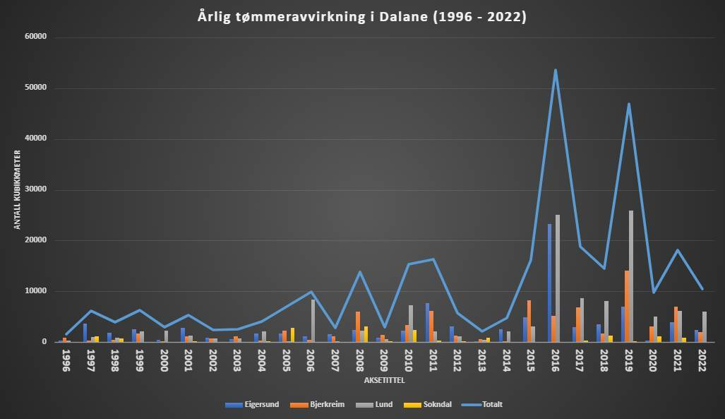

Planteaktiviteten illustrert etter nyplantet areal (figur 2), var stor på 90-tallet, men sank etter årtusenskiftet til et foreløpig registrert bunnår i 2003 på 165 dekar nyplanting. Aktiviteten stabiliserte seg i årene etter. Klimaskogprosjektet bidro til økt planteaktivitet i 2017 og 2018 der Eigersund, Bjerkreim og Lund var pilotkommuner. Utviklingen, sett utenom klimaskogprosjektet, i den siste 10-årsperioden er økende, illustrert ved en jevn stigning fra 243 dekar nyplanting i 2012 til 368 dekar i 2022. Økt planteaktivitet kan ses i lys av økt hogstaktivitet.

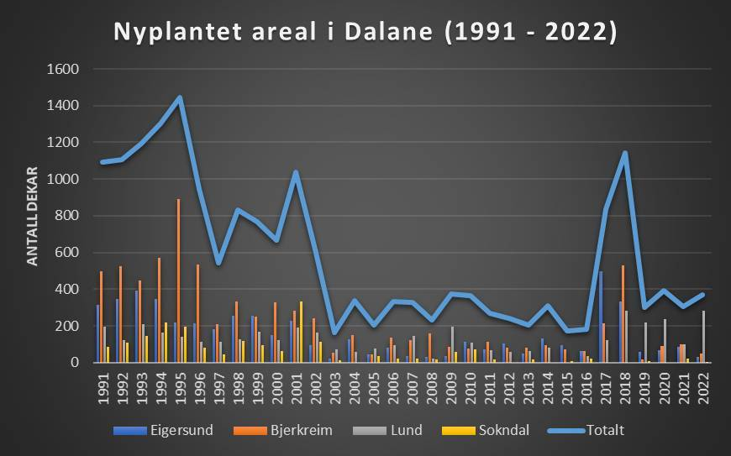

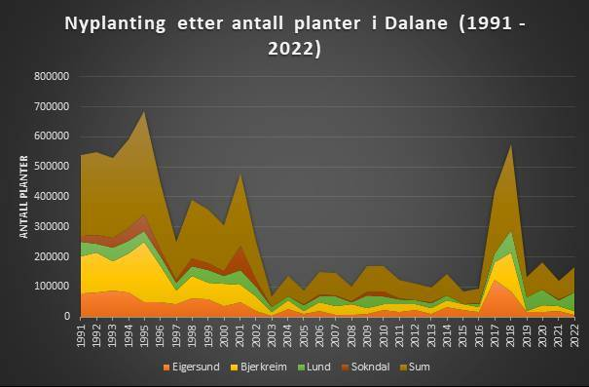

**Lovverk**

I henhold til § 11 i Lov om skogbruk (Skogbrukslova) har kommunen mulighet til å innføre meldeplikt om hogst:

*«Når det er nødvendig for å halde kontroll med at lova blir følgt, kan kommunen eller anna skogbruksstyresmakt gjere vedtak om at skogeigarar skal ha plikt til å melde inn planar om hogst og tiltak knytt til forynging og stell av skog. Denne meldeplikta kan gjelde ein eller fleire skogeigarar i heile eller delar av kommunen.*

*Meldinga skal vere skriftleg og gi opplysningar om dei planane eigaren har for hogst eller tiltak. Meldinga skal sendast til kommunen seinast 3 veker før hogsten eller tiltaket skal setjast i verk».*

Skogbrukslova § 6 1. ledd sier følgende om foryngelsesplikten etter hogst *«Skogeigaren skal sørgje for tilfredsstillande forynging etter hogst, og sjå til at det er samanheng mellom hogstform og metode for forynging. Nødvendige tiltak for å leggje til rette for forynging skal setjast i gang innan 3 år etter at hogsten er skjedd».*

**Vurderinger:**

**Bakgrunn**

Med et samlet produktivt skogareal på 238 261 dekar, er det bare Vindafjord og Suldal som har et større produktivt skogareal enn Dalane-kommunene i Rogaland. I årene med rekordhøy avvirkning i Dalane utgjorde regionens hogstvolum omtrent halvparten av det totale hogstkvantumet i Rogaland. Som illustrert av figur 1, har avvirkningsnivået økt fra historiske nivåer. I årene fremover vil en økende andel av skogreisingsskogen nå hogstmodenhet. Dette vil føre til at avvirkningsnivået vil også holde seg høyt fremover.

**Foryngelsesplikt og utfordringer**

Det kommersielle skogbruket i Rogaland drives på arealer tilplantet med gran, lerk eller sitkagran. På fylkesnivå har det blitt hogd større arealer enn de som tilplantes sammenhengende siden 2003. Fra 2003 – 2022 har et område på størrelse med Haugesund (ca. 21 500 dekar) blitt avvirket uten nødvendige foryngelsestiltak. Dette vil på sikt ha store konsekvenser for det fremtidige ressursgrunnlaget i Rogaland og vil på sikt påvirke potensialet for verdiskaping fra skogbruket og potensialet for karbonbinding negativt.

Etter Skogbrukslova § 6 og Forskrift om berekraftig skogbruk §§ 6, 7 og 8, skal skogeier sørge for tilfredsstillende foryngelse innen 3 år etter hogst og se til at det er samsvar mellom hogstform og foryngelsesmetode. Skogeier utløser egen foryngelsesplikt gjennom avgjørelse om å avvirke.

Det er kommunen som har ansvar for tilsyn med bestemmelser om foryngelse jf. § 15 i Forskrift om berekraftig skogbruk. Kommunen skal gjennomføre risikobasert foryngelseskontroll på 3-årige hogstflater for å kontrollere om nødvendige foryngelsestiltak er gjennomført og om foryngelsen er tilfredsstillende etablert. Foryngelseskontrollen er et verktøy kommunen skal bruke for å gjennomføre målrettet kontroll av bestemmelsene i Forskrift om berekraftig skogbruk.

Ved kontrollen blir antall planter av gran/furu per dekar registrert for å undersøke om foryngelsen tilfredsstiller minste lovlige plantetall per dekar. Tilfredsstillende foryngelse er planting, såing og naturlig foryngelse som skal sikre framtidig skogproduksjon og som tilfredsstiller minste lovlige plantetall i tabell 1. Foryngelsen skal vært jevnt fordelt over hele arealet. I områder det det mangler planter, må det suppleres.

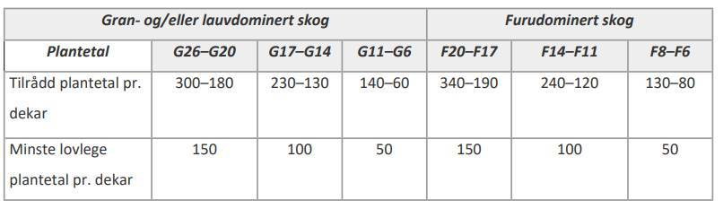

Dersom kontrollen avdekker at foryngelsen ikke er tilfredsstillende, avgjør kommunen om skogeier skal pålegges å innføre tiltak for å sikre at arealet blir forynget jf. Skogbrukslova § 6 tredje ledd og § 8 i Forskrift om berekraftig skogbruk.

I tillegg til årlige foryngelseskontroller, gjennomfører kommunen også årlig resultatkontroller på tilfeldig utvalgte eiendommer. Resultatkontrollen innebærer en utvidet kartlegging av hogstflatene, der man ikke bare kontrollerer foryngelsen, men også vurderer om hogsten er utført i samsvar med miljøkravene i lovverket. Dette inkluderer blant annet kontroll av kantsoner og kjørespor.

En sammenstilling av resultatene fra resultatkartleggingen i Rogaland fra 2011 - 2023 viser at Rogaland har et betydelig tap av produksjonsskog. Nedbyggingen av produksjonsskog har blitt en varig trend. 50 % av hogstarealene blir avskoget eller er uten aktive tiltak for ny skogproduksjon. I tillegg kommer arealer som er forsøkt tilplantet, men ikke tilfredsstillende (19 %) som et tillegg og forsterker denne trenden. Resultatkartleggingene fra denne perioden, tilsvarende 345 hogstfelt og 12 391 dekar, viser det er kun 32 % av alle hogstfeltene som oppfyller kravene til minste lovlige plantetall. Av 12 391 dekar, er det kun 3 965 dekar som oppfyller kravene til minste lovlige plantetall og som dermed kan betraktes som i tråd med bestemmelsene i lovverket.

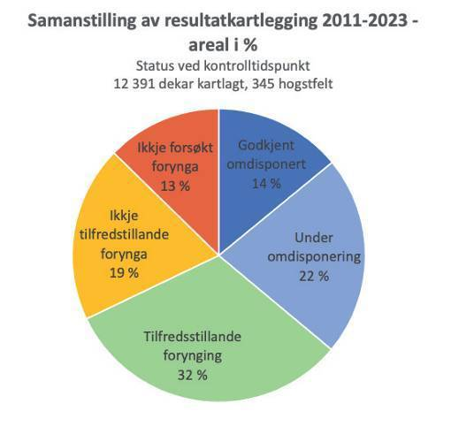

Statistikk over all hogstaktivitet og planting gir oss også god oversikt for utviklingen over tid, Tallene fra SSB samsvarer dessverre med tallene fra resultatkartleggingen og viser samme utvikling som i kontrollene, der vi år for år bygger ned skogressursen i Rogaland. I 2023 ble bare 1 200 dekar (28 %) av et estimert hogstareal på 4 300 dekar tilplantet etter hogst av barskog.

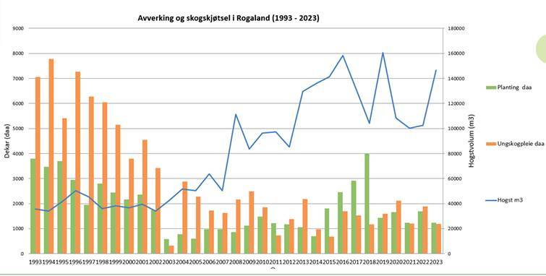

Der det ikke har blitt plantet er årsaken i hovedsak uvilje til planting av gran, mangel på kunnskap om lovverk, metoder og regelverk, og omdisponering til innmarksbeite.

**Vurdering**

Statistikken synliggjør at en kan konkludere med at bestemmelsene om foryngelsesplikten etter hogst i skogbrukslova følges ikke, verken i Rogaland eller i Dalane. I henhold til § 11 i skogbrukslova har kommunen anledning til å innføre meldeplikt for hogst der det er nødvendig for å holde kontroll på at loven blir fulgt. Saksbehandler vurderer at innføring av meldeplikt er nødvendig for at bestemmelsene om foryngelsesplikt skal følges.

Virkeområde/definisjon

Forskriften omfatter all hogst over 4 dekar i produktiv barskog.

Produktiv skog er skog med produksjonsevne over 0,1 m3/daa/år.

Meldeplikt

All hogst i produktiv barskog på 4 dekar eller mer, som hører inn under forskriften § 2 skal meldes til kommunen senest 3 uker før hogsten skal settes i gang. Meldingen skal være skriftlig med kartfestet areal der hogsten er planlagt og skal gi opplysninger om hogstvolum, foryngelsesmetode og treslag som skal benyttes i foryngelsen.

Dersom kommunen ikke har svart innen 3 uker fra de mottok hogstmeldingen, kan hogsten settes i gang innenfor rammene av bestemmelsene i skogbrukslova. Har kommunen behov for mer informasjon, kan fristen forlenges med inntil 14 dager.

Virkning

En innføring av forskrift for meldeplikt av hogst vil innebære noe mer jobb for entreprenør/skogbruksleder/skogeier da de må varsle kommunen senest 3 uker før hogst og hogsten må avvente frem til de har fått svar av kommunen eller etter 3 uker uten svar fra kommunen. Det er forventet at entreprenør/skogbruksleder kan hjelpe med innmelding og kartfesting av hogst til kommunen.

En meldeplikt på all hogst i produktiv barskog på 4 dekar eller mer vil være fordelaktig av følgende årsaker:

1. **Kommunens mulighet til oppfølging**

* **Før hogst:** Gir kommunen mulighet til å påvirke skogeier før avgjørelser tas, med fokus på fremtidig produksjon på arealet.
* **Nøytral rådgiving før hogst:** Meldeplikt gir kommunen anledning til å gi nøytral faglig rådgiving til grunneier. Tømmerkjøpere (majoriteten) har økonomiske insentiver til å ikke kunne bidra med nøytral rådgiving.

2. **Tidlig kobling til jordbruksmyndigheter**

* Ved ønske om omdisponering kan kommunen raskt involvere jordbruksmyndighetene for en tidlig vurdering. Dette avklarer om grunneieren har et reelt behov og sparer tid og ressurser.

3. **Føre-var-tiltak for miljø og lovverk**

* Sikrer at hogst følger kommuneplanens arealdel og tar hensyn til natur- og artsregistreringer.
* Gir kommunen mulighet til å påvirke prosessen og omfanget av tiltaket dersom det er faktorer som tilsier at omfanget av tiltaket bør reguleres.

4. **Økonomisk, miljømessig og klimamessig gevinst**

* **Økonomi:** Rådgivning fra kommunen kan sikre at skogen ikke hogges før den er hogstmoden, noe som kan doble verdien de siste 20 årene før hogst.
* **Miljø og klima:** Forlenget omløpstid er svært positivt i klimasammenheng ved at skogen får stå lengre og binde karbon i den perioden som skogen er i best vekst.

**5. Informasjon og støtte til skogeier**

* Kommunen kan informere om tilskudd, plikter og relevant lovverk.
* Tidlig veiledning reduserer risikoen for pålegg om tilplanting eller tvangsplanting ved mangelfull foryngelse

Meldeplikt er ikke søknadsplikt. Meldeplikten vil i hovedsak benyttes for å sikre at skogbruket gjennomføres i tråd med gjeldende regelverk, men en vil også kunne oppnå mange andre goder med å ha meldeplikt som nevnt ovenfor.

Dersom forskrift om meldeplikt for hogst ikke innføres, er det en stor risiko for at nedbyggingen av god produksjonsskog vil fortsette og at avvirkninger gjennomføres uten et tilstrekkelig kunnskapsgrunnlag i forkant. I tillegg risikerer en at skogeiere hogger skogen for tidlig, som har store konsekvenser både for økonomien ved tiltaket og langsiktig karbonbinding fra skogen.

**Økonomiske konsekvenser:**

Saken vil ikke ha økonomiske konsekvenser for kommunen.

Saken kan ha negative konsekvenser med tanke på verdiskaping på kort sikt, men på lang sikt kan meldeplikt ha positive konsekvenser dersom skogeiere hogger skogen først når den blir hogstmoden.

**Konsekvenser for barn og unge:**

Ikke aktuelt.

**Konsekvenser for folkehelsen:**

Hogsttiltak i viktige turområder fanges opp tidligere ved meldeplikt. Kommunen kan med dette ha påvirkningsevne dersom folkehelseperspektivet / friluftslivet blir skadelidende ved hogsttiltaket.

**Beredskapsmessige konsekvenser:**

Ikke aktuelt.

| **Vedlegg** |
| --- |
| Forslag til Forskrift med rettinger.docx |